Министерство Образования Республики Беларусь

Учреждение образования

БЕЛОРУССКИЙ ГОСУДАРСТВЕННЫЙ УНИВЕРСИТЕТ

ИНФОРМАТИКИ И РАДИОЭЛЕКТРОНИКИ

Инженерно-экономический факультет

ОТЧЕТ

к лабораторной работе №6

на тему

**ОПРЕДЕЛНИЕ ТРЕБОВАНИЙ К ДАННЫМ**

|  |  |
| --- | --- |
| Выполнил: | Вдовенко Н. Д. |
|  | студент группы 272303 |
| Проверил: | Русина Н.В. |
|  | ассистент кафедры ЭИ |

Минск 2023

**Лабораторная работа №6**

**«ОПРЕДЕЛЕНИЕ ТРЕБОВАНИЙ К ДАННЫМ»**

**Цель работы:** разработать диаграмму сущностей-связей.

**Индивидуальное задание**

По составленному в предыдущей лабораторной работе техническому заданию построить определить требования к данным:

• построить диаграмму «сущность-связь»;

• определить атрибуты сущностей;

• составить словарь данных (по основным понятиям предметной области).

**Диаграмма сущность-связь**

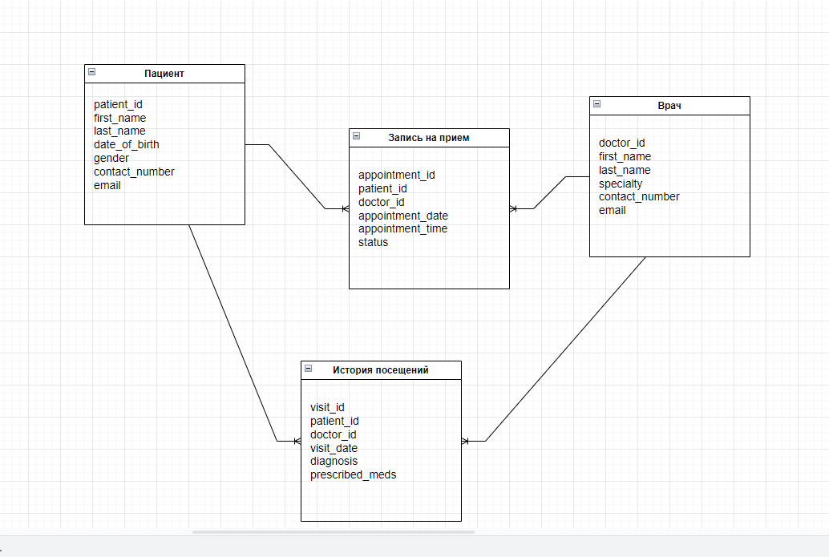

Рисунок 1 – Диаграмма сущность-связь

На диаграмме отображены 4 сущности: «Пациент», «Врач», «Запись на прием», «История посещений».

**Словарь данных**

|  |  |  |  |
| --- | --- | --- | --- |
| Элемент данных | Описание | Тип данных | Длина |
| Пациент |  |  |  |
| patient_id | Уникальный идентификатор пациента | целое число | 11 |
| first_name | Имя пациента | строка | 255 |
| last_name | Фамилия пациента | строка | 255 |
| date_of_birth | Дата рождения пациента | дата | 10 |
| gender | Пол пациента | символ | 1 |
| contact_number | Номер телефона пациента | строка | 15 |
| email | Адрес электронной почты пациента | строка | 255 |
| Врач |  |  |  |
| doctor_id | Уникальный идентификатор врача | целое число | 11 |
| first_name | Имя врача | строка | 255 |
| last_name | Фамилия врача | строка | 255 |
| specialty | Специальность врача | строка | 255 |
| contact_number | Номер телефона врача | строка | 15 |
| email | Адрес электронной почты врача | строка | 255 |
| Запись на прием |  |  |  |
| appointment_id | Уникальный идентификатор записи на прием | целое число | 11 |
| patient_id | Идентификатор пациента, на которого назначен прием | целое число | 11 |
| doctor_id | Идентификатор врача, который принимает | целое число | 11 |
| appointment_date | Дата приема | дата | 10 |
| appointment_time | Время приема | время | 8 |
| status | Статус приема | символ | 1 |
| История посещений |  |  |  |
| visit_id | Уникальный идентификатор посещения | целое число | 11 |
| patient_id | Идентификатор пациента, который посещал врача | целое число | 11 |
| doctor_id | Идентификатор врача, которого посещал пациент | целое число | 11 |
| visit_date | Дата посещения | дата | 10 |
| diagnosis | Диагноз, поставленный врачом | строка | 255 |
| prescribed_meds | Назначенные врачом лекарства | строка | 255 |

**Вывод:** в лабораторной работе была проведена идентификация основных сущностей, идентификация атрибутов сущностей, определены ограничения и правила, по которым работает система.